
三年级数学上期第12周周末练习题
做题要认真读题，做完仔细检查哦！
班级 姓名 家长签字
一、口算。
960+80= 280+600= 397+301= 346+244= 185+15=
250+70= 555－155= 720－90= 1000－860= 38+52=
51×3= 90÷3= 84÷4= 600×6= 124÷4=
8×90= 4×72= 38×2= 450÷5= 490÷7=
二、用竖式计算下面各题。
25×4 ＝ 250×8＝ 148×5＝

205×7＝ 125×8 ＝ 3700×9＝

三、脱式计算。
800-24×5 306×4×3 58+42×2

125×8÷5 130×5＋135 504×(703－694)

四、填空题
1、（ ）和任何数相乘都得0，任何数和（ ）相乘都得它本身。
2、25的8倍是（ ），6个103是（ ）。
3、将两个长是5cm,宽是4cm的长方形拼成一个大长方形，周长是（ ）cm或（ ）cm。
4、一个长方形长增加3厘米，宽增加3厘米，周长增加（ ）厘米。
5、将4个边长为3分米的正方形拼成的一个大正方形的周长是（ ）。
6、甲数是8，乙数比甲数大17，甲乙两数的积是（ ）。
五、在○里填上“＞”、“＜”或“=”。
112×2○204 16×8○8×16 203×5○1000 25×4○24×5

六、完成下面的表格。（单位：厘米）
（1）长方形
长 | 15 | 10 |  | 50
宽 | 11 |  | 20
周长 |  | 36 | 100 | 160

（2）正方形
边长 | 80 |  | 200
周长 |  | 80 |  | 60

七、给正确的说法打“√”，错误的说法打“×”。
（1）三位数乘一位数，积一定是三位数。 （ ）
（2）0与任何数相乘都得0。 （ ）
（3）两个数的和一定比这两个数的积小。 （ ）
（4）125×8积的末尾有两个0。 （ ）
（5）周长相等的两个长方形长和宽也相等。 （ ）
（6）用两个周长为4cm的正方形拼成的一个长方形，周长一定是8cm。 （ ）

八、解决问题：
1、李叔叔用一根长48厘米的铁丝，围成一个长是13厘米的长方形，宽是多少厘米？

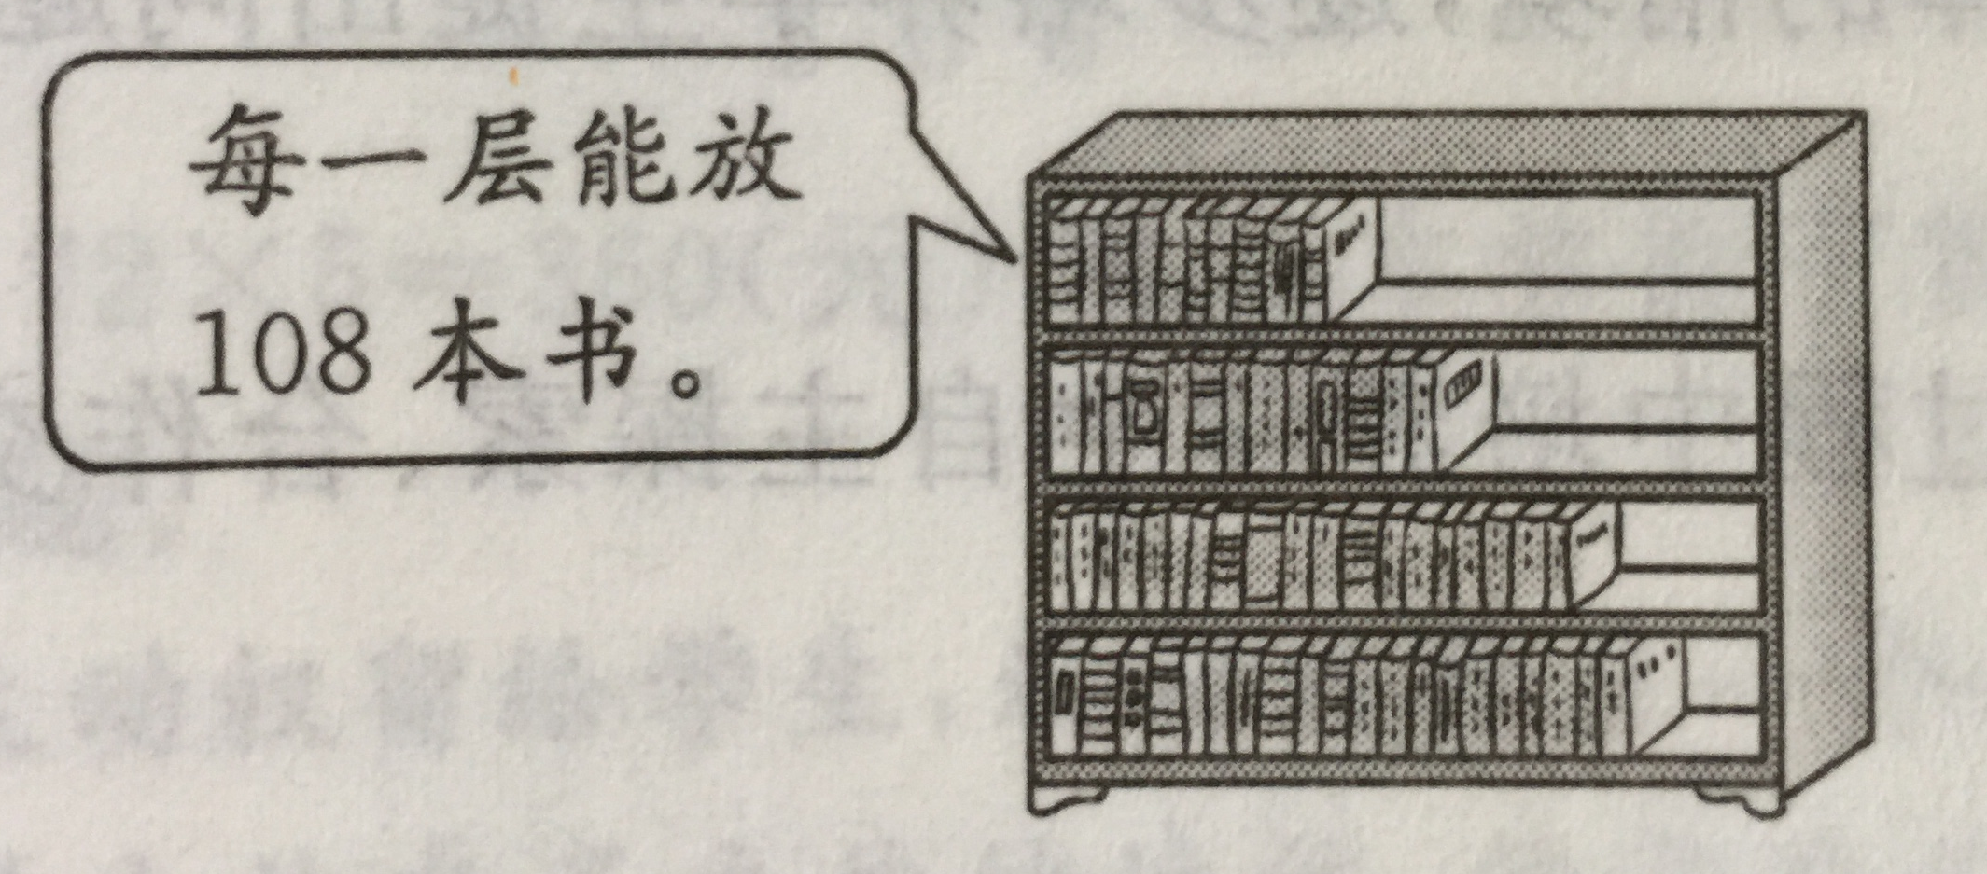
2、有5个这样的书架能放下2200本书吗？

3、一盒茶杯有6个，每个茶杯8元，买4盒茶杯一共要多少钱？（列综合算式）

4、小明家有37个橘子，苹果的个数是橘子的3倍，苹果有多少个？一共有多少个水果？

5、工人师傅修一条路，前3天每天修25米，接下来的4天每天修30米，这7天工人师傅共修路多少米？

6、李明利用暑假学习打字，他1分钟打52个字。
（1）7分钟，李明能打多少个字？

（2）一篇410字的稿件，5分钟后还剩多少字没有打？

（3）再打3分钟，能打完这篇稿件吗？

附加题：
1．按要求把5、2、4、8、9四个数字填入□，写出乘法算式。
（1）要使积最大：□□□×□ =（ ）
（2）要使积最小：□□□×□=（ ）
2．在□里填上适当的数。

2 4
× 4 × ×
8 6 1 6
3、买一件衣服80元，买3件衣服的钱可以买4条裤子，每条裤子多少钱？

4、将周长32分米的三张正方形桌面拼在一起成一个大长方形，大长方形的周长是多少分米？

5、一个大长方形纸正好可以切成3个完全一样的正方形，切开后的正方形纸的周长之和比原来长方形增加了36cm,原来长方形的周长是多少厘米？

